Лекции 1-2. Декабристы в Бурятии. В.В. Бараев «Высоких мыслей достоянье»

Между благом и честью. Наследие декабристов в Бурятии.
В Бурятии отбывали ссылку всего 14 декабристов, поселившихся здесь после отбытия каторжных работ. Все они были дворянами, то есть людьми обеспеченными. Но заметим, что все они предпочли не предаваться праздности, отбывая срок ссылки, а занялись просветительской деятельностью. Почему? Мы вынуждены признать, что это была все же особая генерация молодого поколения русского дворянства.
Как известно, из арестованных 300 человек, отказавшихся присягнуть новому императору, лишь пятерых повесили, осудили на каторжные работы - 125, остальных оправдали. Дело в том, что на ранних этапах в тайных обществах участвовало много молодых людей, горячо обсуждавших проблемы Отечества и желавших сделать что-то на его благо. Но вот что?
Выходит, следствие пришло к выводу, что большая часть участников этих тайных обществ ничего противозаконного и не замышляла, ограничиваясь исключительно теоретическими обсуждениями. Воспитанники элитных военных училищ, они полагали своей главной целью служить на благо Отечества, и если бы не участие в обществах, они могли бы служить государю в качестве высших чиновников. Но к 1825 году молодёжь, побывавшая в Европе, изучив опыт революций (особенно Французской), главную проблему увидела именно в институте монархии. И все они порицали систему крепостничества.
После провала мятежа 14 декабря молодые дворяне отправились по этапу в Сибирь, где в Петровском заводе для них выстроили специальную тюрьму. Число 14 странным образом повторяется в количестве декабристов, отбывавших срок ссылки в Бурятии (в то время это были территории Забайкальской области и Иркутской губернии). Декабристы оставили положительный след в истории нашего края. Как говорится, нет худа без добра.
Например, в посёлке Баргузин жили в ссылке братья Кюхельбекеры: Михаил и Вильгельм. Михаил Карлович жил в Баргузине после 10 июля 1831 года. Здесь он женился на мещанке Анне Токаревой, причём открыл в своём доме бесплатную больницу и аптеку для местных жителей. Он на свои деньги приобретал лекарства и сам оказывал медицинскую помощь. А ещё он организовал школу, которая сперва располагалась также в его доме. И здесь он обучал местных жителей (любого возраста, что любопытно) чтению, письму, арифметике. И занимался этим до самой смерти (1859 г.).
Его брат Вильгельм больше нам знаком, потому что в юности дружил с Александром Пушкиным, однокашником по Царскосельскому лицею. Вильгельм (лицейская кличка «Кюхля») жил в Баргузине с 20 января 1836 года. Он тоже женился на местной девице – дочери почтмейстера Дросиде Артеновой. Но спустя три года Вильгельм ходатайствовал о переводе его в Акшинскую крепость. Просвещением местных крестьян почти не занимался. Его основная деятельность – литературное творчество.
В Верхнеудинске, столице нынешней Бурятии, жили Яков Максимович Андреевич и Александр Николаевич Муравьёв. Андреевич вскоре умер, а вот Александр Муравьёв, отставной полковник гвардии Генерального штаба, вскоре был назначен… городничим в Иркутск! То есть Государь кадрами не разбрасывался и даже серьёзно провинившихся офицеров мог вновь привлечь на службу.
Интересно, что князь Евгений Оболенский, один из активных участников восстания, отбывая ссылку в селе Итанцы, пытался организовать здесь мыловарение. А вот Андрей Борисов, отбывавший ссылку в Подлопатках, вёл природоведческие наблюдения, собирал гербарий.
Как видим, не все декабристы желали просвещать простой народ. Как это делали братья Бестужевы и Константин Торсон, отбывавший ссылку в Селенгинске. В своём доме Торсон вместе с братьями Бестужевыми организовал школу для обучения грамоте и ремеслам детей местных жителей. Кстати, Торсон занимался постройкой и усовершенствованием сельскохозяйственных машин, а также выращивал в Бурятии арбузы и дыни!

Плоды просвещения
Этот ряд примеров можно было бы продолжить. Отметим, что ещё одним следом декабристов в Сибири были библиотеки, которые сформировались у бывших офицеров за время ссылки, а впоследствии пополнили различные местные библиотеки. Учёные, изучавшие декабристское наследие, отмечают, что к просветительской деятельности декабристы начали активно готовиться, ещё будучи узниками Петровского каземата, на каторге.
Они усиленно занимались самообразованием, делились друг с другом знаниями в различных отраслях наук и уже в то время искали возможности воспитания молодого поколения. Там же, в Петровске, им удалось открыть школу для детей местных жителей.
Школа работала 8 лет, вплоть до отбытия декабристов на поселение. Обучение в тюремной школе было строго дифференцированным: одних детей готовили в высшие учебные заведения, других – в уездные училища, третьих учили начальной грамоте и всех – ремеслам. Обучение было столь успешным, что ученики декабристов поступали даже в Горный институт, Академию художеств, Петербургский технологический университет.
Это немудрено: в то время Сибирь, в том числе и Бурятия, имели только низшие учебные заведения. Но даже школ, дающих самые элементарные знания, было явно недостаточно для удовлетворения потребности в обучении детей. Поэтому сибиряки предпочитали обучать детей частным образом, а не отдавать детей в городские училища, расположенные порой за десятки и сотни километров: это и стоило намного дешевле, и дети, как подсобная рабочая сила, оставались дома.
Проблемой для декабристов было то, что по выходе на поселение государственным преступникам разрешалось заниматься земледелием, торговлей и промыслами, медицинской практикой, но категорически запрещалось обучать детей, так как правительство опасалось, и не без основания, их влияния на молодое поколение.
Однако декабристы выискивали пути обхода подобных запретов, и многие из них занимались педагогической деятельностью. При этом они не просто продолжали существовавшую и ранее в Сибири учительскую практику ссыльных, но подняли её на более высокую ступень: создавали учебники и учебные пособия, разрабатывали и внедряли новые прогрессивные методы обучения.
Можно предположить, что просвещение народа стало целью декабристов, увидевших именно в этом способ продвижения реформы общественного строя в России. И деятельность по открытию школ была не спонтанным движением души, а стратегическим ходом, спланированным на собраниях каторжников. Об этом говорит хотя бы такой факт, что открытием школ отмечена деятельность декабристов во всех регионах Сибири, куда были разосланы декабристы в ссылку после отбытия каторжных работ.
Так, Муравьёв-Апостол открыл школу в Вилюйске, С. Кривцов и братья Беляевы – в Минусинске, В. Раевский – в селе Олонки, Д. Завалишин (бывший преподаватель Кадетского корпуса) открыл несколько сельских приходских училищ в Забайкалье. Интересно, что декабристы считали необходимым работать и над повышением квалификации трудящихся – это наряду с просвещением должно улучшить благосостояние народа, его самосознание.
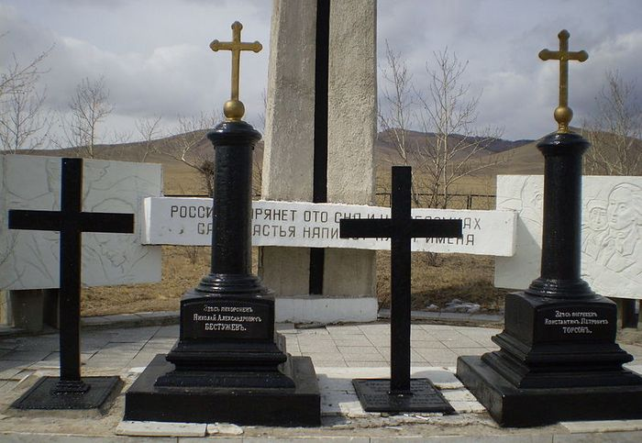
Упоминавшиеся выше Николай и Михаил Бестужевы и Константин Торсон устроили школу для совместного обучения мальчиков и девочек, бурят и русских, в которой обучали общеобразовательным предметам и ремесленному делу. В этой школе царил дух содружества, особо успевающих награждали подарками – книгами, инструментами и одеждой, отстающим помогали все вместе, подбадривали их.
Ученики этой школы, поступившие в Иркутскую и Казанскую гимназии, были там в числе лучших, а те, кто проходил полный курс средней школы, успешно поступал затем в высшие учебные заведения. А. М. Лушников – в Академию художеств, А. В. Янучковский – в Петербургский горный институт, а Алексей Старцев – в медицинский институт.
Наибольшие успехи показали ученики Бестужевых и Торсона в профессионально-технической области. Бывая в улусах, Николай Александрович и Михаил Александрович Бестужевы знакомили их жителей с различными ремеслами, приглашали бурят отдавать сыновей в свою школу, где их научат ремеслу.
Владимир Ильич Ленин утверждал, что декабристы были «страшно далеки» от народа. Наверное, когда они выходили на Сенатскую площадь, так и было. Но каторга многому научила детей дворян – в том числе слышать голос простого народа. И понимать его.
В.В. Бараев «Высоких мыслей достоянье». Повесть о Михаиле Бестужеве
Творчество Владимира Бараева связано с декабристской темой. Он родился на Ангаре, вырос в Забайкалье, на Селенге, где долгие годы жили на поселении братья Бестужевы, и много лет посвятил поиску их потомков; материалы этих поисков публиковались во многих журналах, в местных газетах.
Повесть «Высоких мыслей достоянье» посвящена декабристу Михаилу Бестужеву (1800–1871), члену Северного общества, участнику восстания на Сенатской площади 14 декабря 1825 года. Действие развивается в двух временных пластах: прошлое героя (в основном события 14 декабря 1825 года) и его настоящее (Сибирь, 1857–1858 годы).
Домашнее задание: прочитать повесть.

